ZAHTJEV ZA PROMJENU PODATAKA

Datum zaprimanja: |  | Broj upisa:
KLASA:
URBROJ:
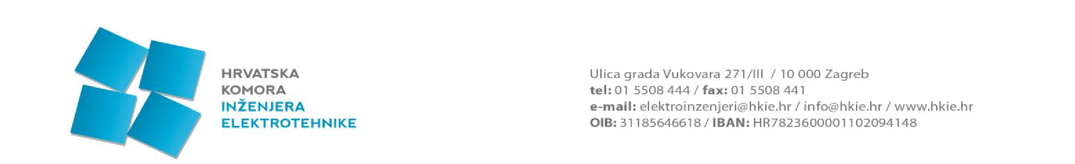
1. OSOBNI PODACI
IME: PREZIME:
Djevojačko prezime: Ime oca:
Spol: MBG: OIB:
Datum rođenja: Mjesto rođenja:
Država rođenja: DRŽAVLJANSTVO:
STALNO PREBIVALIŠTE
Ulica i kućni broj:
Poštanski broj: Grad: Država:
PRIVREMENO BORAVIŠTE (ukoliko je različito od stalnog prebivališta) Ulica i kućni broj:
Poštanski broj: Grad: Država:
OSOBNI KONTAKT PODACI (obvezno)
Telefon: Mobitel:
E-mail (kontakt s Komorom):

2. DOPUNA POSLIJEDIPLOMSKIH I ZNANSTVENIH STUPNJEVA
Magisterij-područje: Godina stjecanja:

Doktorat-područje: Godina stjecanja:
STRUČNI ISPIT:
Mjesto i datum polaganja:
Broj uvjerenja: Područje:
Vrsta stručnog ispita:
3. KONTAKT PODACI U TVRTKI ZAPOSLENJA (obvezno)
Naziv tvrtke i oblik organiziranja:
Ulica i kućni broj:
Poštanski broj i grad:
MBS: OIB:
Telefon: Fax: Mobitel:
E-mail:
Naziv radnog mjesta:
Datum zasnivanja radnog odnosa:
Odgovorna osoba tvrtke:

VLASTORUČNIM POTPISOM IZJAVLJUJEM:

1. POD KAZNENOM I MATERIJALNOM ODGOVORNOŠĆU DA SU GORE NAVEDENI

PODACI ISTINITI KAO I DOSTAVLJENA DOKUMENTACIJA I PRILOZI OVOM ZAHTJEVU;
- DA SAM SUGLASAN DA SE MOJI OSOBNI PODACI, SUKLADNO ODREDBAMA ZAKONA O ZAŠTITI OSOBNIH PODATAKA, MOGU PRIKUPLJATI, OBRAĐIVATI I ČUVATI KOD HRVATSKE KOMORE INŽENJERA ELEKTROTEHNIKE;
- DA PRIHVAĆAM OBVEZU OBAVLJANJA POSLOVA U SKLADU S OVLASTIMA UTVRĐENIMA ZAKONOM, AKTIMA KOMORE, POSEBNIM ZAKONIMA I PROPISIMA DONESENIM NA TEMELJU TIH ZAKONA;
- DA SAM SUGLASAN SA OBJAVOM MOJIH SLUŽBENIH PODATAKA IZ IMENIKA HRVATSKE KOMORE INŽENJERA ELEKTROTEHNIKE.

Mjesto i datum:______________________ Potpis i pečat:______________________

PRILOZI (obvezno)

- preslika važećeg osobnog dokumenta
- dokaz o radnom stažu (Elektronički zapis o podacima evidentiranim u matičnoj evidenciji Hrvatskog zavoda za mirovinsko osiguranje)
- preslika diplome poslijediplomskog ili znanstvenog stupnja (u slučaju promjene stupnja)
- preslika Izvoda iz matične knjige vjenčanih ili Rješenja o odobrenju promjene osobnog imena ili prezimena (u slučaju promjene)
- Dokaz o uplati naknade u iznosu 13 EUR / 97,95 HRK – uplaćuje se samo u slučaju izrade novog pečata primatelj: HRVATSKA KOMORA INŽENJERA ELEKTROTEHNIKE, Zagreb, Ulica grada Vukovara 271 broj računa primatelja: HR7823600001102094148
model i poziv na broj odobrenja: 00 102-06-OIB *(podnositelja zahtjeva) opis plaćanja: PREZIME, IME (podnositelja zahtjeva) – Naknada za izradu pečata

Dvojno iskazivanje cijene vrši se po službenom fiksnom tečaju konverzije 1 HRK = 7,53450 EUR.

